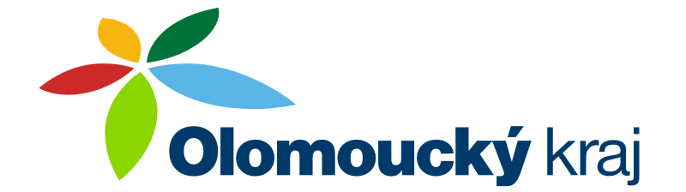

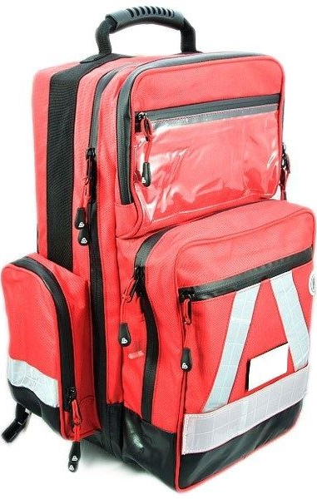
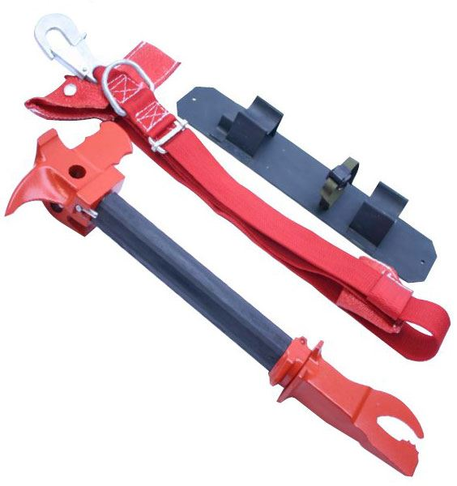

RUČNÍ VYPROŠŤOVACÍ NÁSTROJ NARIMEX 1-220 A LÉKÁRNA TYPU III V ZÁSAHOVÉM BATOHU, V CENĚ 13.407,00 Kč BYLY POŘÍZENY Z POSKYTNUTÉ DOTACE NA POŘÍZENÍ, TECHNICKÉ ZHODNOCENÍ, OPRAVU POŽÁRNÍ TECHNIKY A NÁKUP VĚCNÉHO VYBAVENÍ JEDNOTEK SBORU DOBROVOLNÝCH HASIČŮ OBCÍ OLOMOUCKÉHO KRAJE NA ROK 2020.

NEINVESTIČNÍ DOTACE ČINÍ 12.400,00 Kč.

